乐山市政务共享交换平台
接口技术规范

一、指南说明

（一）目的
为加快推动乐山市基于电子政务外网的政务信息系统整合共享，规范资源提供方开发接口服务，资源需求方调用接口服务，特制定本规范。

（二）内容概述
本指南主要包括WEB接口服务介绍、WEB接口服务规范、WEB接口服务示列三部分。
WEB接口服务简介描述了乐山市政府信息资源共享平台中WEB接口服务基本情况。WEB接口服务规范描述了实现接口的具体要求。WEB接口服务示列简单编写了WebService和
REST的样列，开发人员可以仿照此部分内容进行开发。

（三）术语和定义
本文涉及到的专用名词及术语定义如下：
- 政务外网局域网：接入政务外网的逻辑隔离区域，与
部门其他网络之间有明确边界。
- 市级共享平台：乐山市政府信息资源共享平台（政务外网）。
- 资源提供方：通过市级共享平台提供资源的部门、地方政务部门。
- 资源需求方：通过市级共享平台获取资源的部门、地方政务部门。
- XML：扩展标记语言 (ExtensibleMarkupLanguage)。
- SOAP：简单对象访问协议 (Simple Object Access
Protocol)。
- WSDL：网络服务描述语言 (WebServiceDescription Language)。
- REST：表述性状态传递 (Representational State
Transfer)。
- JSON：JS 对象标记 (JavaScriptObjectNotation)，
一种轻量级的数据交换格式。

（四）适用对象
本指南适用于乐山市各部门和区县，进行接口服务开发的系统设计人员和程序开发人员。

二、WEB接口服务简介

（一）乐山市信息资源共享平台简介
平台依托电子政务外网建设，是开展非涉密政务信息资源共享交换的窗口和枢纽，满足部门之间、区县之间及跨市州数据共享的需求。
平台定位为目录中心、资源中心、交换中心。目录中心汇聚全市的政务信息资源目录，支撑基于资源目录的共享交换工作。资源中心实现归集到市级共享平台的政务信息资源的加工、处理与集中管理。交换中心提供集中的共享交换服务，支持库表、文件、服务接口三种数据共享交换方式。下属各级共享平台横向对接所辖区域政务部门、基础信息资源库、主题信息资源库及其他社会信息库，纵向多级连通，形成横向联动、纵向贯通的全市数据共享交换体系部门参与信息共享的应用系统，根据实际需要选择合适的方式接入市级共享平台，实现与其他外部系统的信息共享和业务协同。

（二）WEB接口共享方式简介
WEB接口共享方式是交换中心3种共享方式之一，提供
WEB接口方式进行数据共享，提供服务方可以从自己的业务系统直接封装，也可以将数据推送到前置机后再进行封装，封装完毕后，通过目录中心和交换中心进行发布，发布成功后，服务使用方就可以根据发布信息进行使用。

三、WEB接口服务规范
为确保服务接口的标准性和可用性，服务接口应满足以下协议规范与技术要求。

（一）接口类型规范
接口类型采用以下2种方式：
- REST
REST 服务消息封装协议应采用 HTTP 1.0/1.1 标准。
- Web Service
Web Service 服务消息封装协议应采用 SOAP 1.1/1.2 标准。
服务提供方可以选择其中一种方式进行开发，返回的结果都采用JSON格式。
服务提供方在发布服务的时候需要注明接口采用哪种方式进行实现，服务调用方根据该类型进行调用。

（二）接口地址规范
接口地址表示的是具体网址URL，每个URL代表一种可以使用的资源，为了便于管理，URL在发布的时候采用如下格式进行：
http://ip:port/?v=版本&n=部门简拼w&api=接口名字&tname=唯一标识符（支持国产SM4加密）
部门拼音简写：部门拼音的简写，用每个中文拼音的第一个字母，如乐山市发展改革委就是lssfzggw。
系统英文名称：系统的英文缩写，由服务提供者自行定义。
模块英文名称：模块的英文缩写，由服务提供者自行定义。
业务操作英文名称：业务操作处理的英文缩写，由服务
提供者自行定义。
版本号：该服务的版本号，约定用vn进行定义，如该服务为第一次发布使用，命名为v1，以后有修改，命名为v2，以此类推。
如乐山市发展改革委的统一管理系统的用户管理模块提供了一个获取用户详情的接口服务，那么命名就为：
/?v=v1&n=lssfgw&api=user_mode

（三）接口请求方式规范
REST接口类型只使用HTTP请求方式中的GET和POST。
GET：如果服务使用方要获取服务提供方的信息，采用
GET请求方式。
POST：如果服务需求方要提交信息给服务提供方，采用
POST请求。

（四）接口请求参数规范
为了系统安全和系统控制，请求参数除了业务系统自身规定的参数外，还需包含以下表格内容，发布的时候需要把所有请求参数在统一目录中进行发布，服务使用方根据这些参数进行调用。

请求  参数 | 说明 | 是否  必须 | 类型
tname | 接口唯一识别符,请求部门名称,用于获知该服务被那个部门调用。 | 是 | 字符串（支持国产SM加密）
page | 当前页（分页参数），需要获取分页数据的时候使用，如果不是分页数据，可以不提供。如果是分页数据，默认为 1。 | 否 | 数字
limit | 每页记录数（分页参数），需要获取分页数据的时候使用，如果不是分页数据，可以不提供。如果是分页数据，默认为 10。 | 否 | 数字
服务提供方收到上述参数后，可以用于用户认证和记录调用日志处理。
其他请求参数由服务提供者根据业务系统需要自行定义，自定义参数命名不能和上述参数重复，用每个中文拼音的首字母相连接进行命名或者用英文进行命名，不要用无意义的字符进行命名。

（五）接口应答内容规范
为了便于系统统一管理，对返回内容做如下约定：
返回  内容 | 说明 | 是否  必须 | 类型
code | 执行结果代码，详情请看说明。 | 是 | 字符串
fieldCN | 执行结果信息，返回参数说明。 | 是 | 数组对象
data | 返回结果，详情请看说明。 | 是 | 数组对象
error | 如何存在，返回错误信息。 | 否 | 字符串
说明：
code:执行结果代码，0为成功，其他为失败，其他错误代码请根据实际情况进行定义，并且需要在目录中心进行登记。
error:执行结果信息，如果失败需要返回失败的详细
情况。
fieldCN:返回的接口返回数据项说明,类型是一个二维数组，如果失败没有此项。
data:返回的业务结果数据,类型是一个数组，单条记录和分页数据都须封装在该数组中。里面的数据项根据实际情况进行定义，并且需要在目录中心进行登记。数据项名称用每个中文拼音的首字母相连进行命名或者用英文进行命名，不要用无意义的字符进行命名。
为了便于服务使用方对数据的处理，服务提供方在统一目录中发布的时候需要把上述返回内容进行详细填写。
当内容中包含图片和文件，需要把图片和文件放到电子
政务外网可以访问的服务器上，统一采用URL方式进行处理。

（六）其他约定
- 服务描述内容应包含服务调用者使用的具体访问接口内容，主要包括数据类型定义、操作、交互消息格式和内容、端口类型及绑定等内容，内容格式应按照WSDL 1.1、SOAP 1.1/1.2 版本标准。
- 应按照 XMLSchema1.0 规范的规定使用；Message 应采用类型定义整个消息的数据结构。消息类型定义应按照 XMLSchema 1.0规范的规定使用；消息样式 Document Literal/Wrapped文档风格，禁止使用RPC Encoding及Document Encoded形式；消息字符集和编码应保持一致，应采用 GBK 或 UTF-8。PortType 应定义 Web 服务的操作，及操作中对应的输入输出参数和消息交互模式。

四、WEB接口服务示列

（一）REST接口示列
- 应答示列
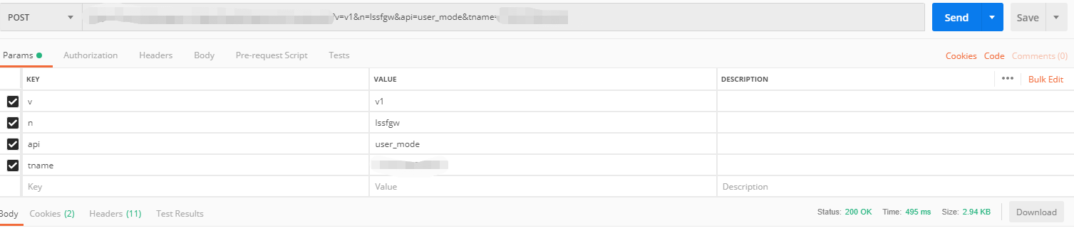

- 请求示列

（二）WebService接口示列
- 应答示列
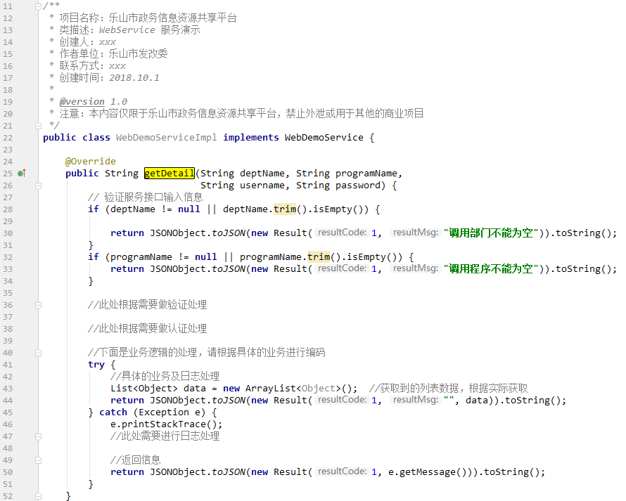
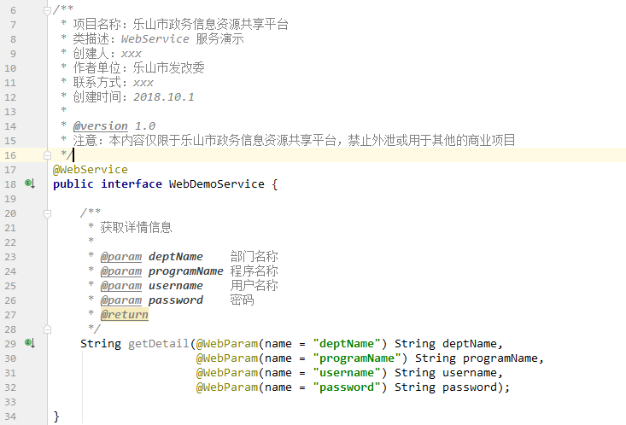

- 请求示列
